|  |  |
| --- | --- |
| http://www.old.ngo44.ru/myuploads/News/363.jpg | Министерство науки и высшего образования Российской Федерации Федеральное государственное автономное образовательное учреждение высшего образования «Уральский федеральный университет имени первого Президента России Б. Н. Ельцина» (УрФУ) Институт радиоэлектроники и информационных технологий - РТФ |

ОТЧЕТ

о проектной работе

по теме: Сервис-помощник в подборе направления для поступления абитуриента в ВУЗ

по дисциплине: Проектный практикум

Команда: MagicTeam

СОДЕРЖАНИЕ

ВВЕДЕНИЕ 3

Команда 4

ЦЕЛЕВАЯ АУДИТОРИЯ 5

КАЛЕНДАРНЫЙ ПЛАН ПРОЕКТА 6

Определение Проблемы 8

ПОДХОДЫ К РЕШЕНИЮ ПРОБЛЕМЫ 10

АНАЛИЗ АНАЛОГОВ 11

ТРЕБОВАНИЯ К ПРОДУКТУ И К MVP 14

СТЕК ДЛЯ РАЗРАБОТКИ 15

ПРОТОТИПИРОВАНИЕ 16

РАЗРАБОТКА СИСТЕМЫ 18

ЗАКЛЮЧЕНИЕ 20

СПИСОК ЛИТЕРАТУРЫ 21

ПРИЛОЖЕНИЯ 22

ВВЕДЕНИЕ

Многие абитуриенты сталкиваются с проблемой при выборе направления подготовки во время поступления в высшее учебное заведение. В наше время существует огромное количество источников информации для будущих студентов, еще не определившихся с нишей для изучения в университете. К сожалению, многочисленность и разнообразие направлений подготовки является причиной непонимания их сходств и различий, некоторые при поступлении также не осведомлены, какими профессиями может владеть выпускник, обучающийся по той или иной образовательной программе.

На данный момент не существует визуально удобного, достоверного сервиса, помогающего с выбором направления подготовки, учитывая личные качества и способности абитуриента. Из года в год поступающим приходится тратить довольно большое количество времени на выбор нужного и действительно интересного им направления.

Цель проекта: создать платформу (веб-сервис), предоставляющую абитуриентам возможность подбора наиболее подходящего для них варианта поступления в ВУЗ.

Задачи проекта:

1. Проектирование и дизайн
   1. Разработать информационную архитектуру сервиса
   2. Разработать сценарии использования сервиса
   3. Произвести прототипирование
   4. Создать дизайн-макет
2. Разработка
   1. Создать веб-сервис
   2. Произвести верстку
   3. Протестировать созданный сервис
3. Завершение
   1. Опубликовать и защитить MVP

Команда

Рзаева Арзу Масуд гызы РИ-100012 – Разработчик

Супрун Владимир Александрович РИ-100012 – Аналитик

Каминский Андрей Михайлович РИ-100012 – Тестировщик

Старикова София Андреевна РИ-100012 – Тимлид

ЦЕЛЕВАЯ АУДИТОРИЯ

Веб-сервис упрощает процесс поиска и выбора интересного для абитуриента направления подготовки в университете, поэтому целевая аудитория проекта – школьники старших классов, выпускники учреждений среднего профессионального образования и школ, родители абитуриентов.

По статистике запросов в поисковике Яндекс мы выяснили, что ежемесячно направлениями подготовки бакалавриата интересуются в среднем около 150 000 человек, которые теоретически являются нашими потенциальными пользователями.

Чаще всего интересующее абитуриента направление можно встретить во многих ВУЗах, а значит, нашим сервисом могут пользоваться все поступающие в российские университеты, в таком случае количество потенциальных пользователей увеличивается до миллиона человек.

КАЛЕНДАРНЫЙ ПЛАН ПРОЕКТА

**Название проекта**: Сервис-помощник в подборе направления для поступления в ВУЗ

**Руководитель проекта**: Старикова София Андреевна

|  |  |  |  |  |  |  |  |  |  |  |  |  |  |  |  |  |  |
| --- | --- | --- | --- | --- | --- | --- | --- | --- | --- | --- | --- | --- | --- | --- | --- | --- | --- |
| **№** | **Название** | **Ответственный** | **Длительность** | **Дата начала** | **Неделя** | | | | | | | | | | | | |
| 1 | 2 | 3 | 4 | 5 | 6 | 7 | 8 | 9 | 10 | 11 | 12 | 13 |
| ***Анализ*** | | | | |  |  |  |  |  |  |  |  |  |  |  |  |  |
| *1.1* | *Определение проблемы* | Вся команда | 1 неделя | 15.03.2021 |  |  |  |  |  |  |  |  |  |  |  |  |  |
| *1.2* | *Выявление целевой аудитории* | Вся команда | 1 неделя | 15.03.2021 |  |  |  |  |  |  |  |  |  |  |  |  |  |
| *1.3* | *Конкретизация проблемы* | Старикова С. | 1 неделя | 15.03.2021 |  |  |  |  |  |  |  |  |  |  |  |  |  |
| *1.4* | *Подходы к решению проблемы* | Рзаева А. | 1 неделя | 15.03.2021 |  |  |  |  |  |  |  |  |  |  |  |  |  |
| *1.5* | *Анализ аналогов* | Супрун В. | 1 неделя | 15.03.2021 |  |  |  |  |  |  |  |  |  |  |  |  |  |
| *1.6* | *Определение платформы и стека для продукта* | Рзаева А. | 2 недели | 15.03.2021 |  |  |  |  |  |  |  |  |  |  |  |  |  |
| *1.7* | *Формулирование требований к MVP продукта* | Вся команда | 2 недели | 15.03.2021 |  |  |  |  |  |  |  |  |  |  |  |  |  |
| *1.8* | *Определение платформы и стека для MVP* | Вся команда | 1 неделя | 22.03.2021 |  |  |  |  |  |  |  |  |  |  |  |  |  |
| *1.9* | *Формулировка цели* | Вся команда | 1 неделя | 22.03.2021 |  |  |  |  |  |  |  |  |  |  |  |  |  |
| *1.10* | *Формулирование требований к продукту* | Каминский А. | 1 неделя | 22.03.2021 |  |  |  |  |  |  |  |  |  |  |  |  |  |
| *1.11* | *Определение задач* | Супрун В. | 1 неделя | 22.03.2021 |  |  |  |  |  |  |  |  |  |  |  |  |  |
|  | *…* |  |  |  |  |  |  |  |  |  |  |  |  |  |  |  |  |
| ***Проектирование*** | | | | |  |  |  |  |  |  |  |  |  |  |  |  |  |
| *2.1* | *Архитектура системы (компоненты, модули системы)* | Каминский А. | 3 дня | 29.03.2021 |  |  |  |  |  |  |  |  |  |  |  |  |  |
| *2.2* | *Разработка сценариев использования системы* | Старикова С. | 1 неделя | 01.04.2021 |  |  |  |  |  |  |  |  |  |  |  |  |  |
| *2.3* | *Прототипы интерфейсов* | Рзаева А. | 1 неделя | 01.04.2021 |  |  |  |  |  |  |  |  |  |  |  |  |  |
| *2.4* | *Дизайн-макеты* | Рзаева А. | 2 недели | 01.04.2021 |  |  |  |  |  |  |  |  |  |  |  |  |  |
| *2.5* | *Архитектура системы (компоненты, модули системы)* | Каминский А. | 1 неделя | 05.04.2021 |  |  |  |  |  |  |  |  |  |  |  |  |  |
|  | *…* |  |  |  |  |  |  |  |  |  |  |  |  |  |  |  |  |
| ***Разработка*** | | | | |  |  |  |  |  |  |  |  |  |  |  |  |  |
| *3.1* | *Написание кода* | Рзаева А. | 5 недель | 12.04.2021 |  |  |  |  |  |  |  |  |  |  |  |  |  |
| *3.2* | *Тестирование приложения* | Каминский А. | 2 недели | 17.05.2021 |  |  |  |  |  |  |  |  |  |  |  |  |  |
|  | *...* |  |  |  |  |  |  |  |  |  |  |  |  |  |  |  |  |
| ***Внедрение*** | | | | |  |  |  |  |  |  |  |  |  |  |  |  |  |
| *4.1* | *Оформление MVP* | Супрун В. | 1 неделя | 31.05.2021 |  |  |  |  |  |  |  |  |  |  |  |  |  |
| *4.2* | *Внедрение MVP* | Супрун В. | 1 неделя | 31.05.2021 |  |  |  |  |  |  |  |  |  |  |  |  |  |
| *4.3* | *Написание отчета* | Старикова С. | 3 дня | 31.05.2021 |  |  |  |  |  |  |  |  |  |  |  |  |  |
| *4.4* | *Оформление презентации* | Старикова С. | 1 неделя | 31.05.2021 |  |  |  |  |  |  |  |  |  |  |  |  |  |
|  | *…* |  |  |  |  |  |  |  |  |  |  |  |  |  |  |  |  |
| *5* | *Защита проекта* | Вся команда | 1 день | 14.06.2021 |  |  |  |  |  |  |  |  |  |  |  |  |  |

Определение Проблемы

Для определения конкретной проблемы был проведен опрос среди уже столкнувшихся с поступлением в ВУЗ и представителей целевой аудитории – абитуриентов. Наиболее точные результаты исследований можно получить, если собирать информацию с потенциальных клиентов вживую, тогда к оценке проблемной ситуации добавляются еще и эмоции респондентов. Но к сожалению, организация очного масштабного анкетирования требует очень много ресурсов, которыми наша команда не владеет.

Мы решили провести анкетирование в социальных сетях, используя Google Формы. Респондентам были заданы следующие вопросы:

Для студентов:

1. Какие составляющие вы учитывали при выборе?
2. Были ли сложности с поиском информации о направлениях при поступлении?
3. Узнали ли вы что-то о своем или смежном направлении после поступления, что изменило бы ваш выбор в прошлом, владея вы этой информацией?
4. Упростил бы ваш выбор сервис, где визуально удобно представлена вся необходимая информация о направлениях, а также их сходствах?

Для абитуриентов:

1. Определились ли вы с направлением подготовки для обучения в ВУЗе?
2. Какие составляющие вы учитывали/будете учитывать при выборе?
3. Какие ресурсы использовали/будете использовать для изучения и сравнения характеристик направлений подготовки?
4. Полезен был бы сервис, где визуально удобно представлена вся необходимая информация о направлениях, а также их сходствах?

Подведя итоги опроса среди студентов первого курса, мы сделали вывод, что 60% респондентов сталкивались с проблемой при выборе направления подготовки, связанной с поиском нужной информации. Также одна десятая часть студентов первого курса ИРИТ-РТФ выбрала бы другую специальность, если бы владела более детальной информацией о различиях и сходствах направлений.

Опрос среди выпускников одиннадцатых классов показал следующие результаты: 80% абитуриентов хотели бы знать, чем отличаются и что имеют общего направления одного факультета. Приоритетными пунктами при выборе специальности оказались проходные баллы, количество бюджетных мест и список возможных профессий. Также важно обратить внимание на статистику ответов на вопрос, определились ли абитуриенты с направлением подготовки, по результатам (38% опрашиваемых еще не приняли решение) мы пришли к заключению, что профориентационный тест будет неплохим дополнением к нашему сервису.

Оценка результатов опроса приводит нас к выводу, что доля неудовлетворенных выбором студентов высока. Респонденты из обеих групп предположили, что будет легче сделать выбор, если у них будет наглядная визуализация образовательных траекторий. Практическое применение исследования актуально тем, что большинство студентов и абитуриентов желали бы получить удобное представление всей необходимой информации о направлениях, позволяющее дать оценку за пару кликов.

ПОДХОДЫ К РЕШЕНИЮ ПРОБЛЕМЫ

Итак, перед нами проблема: при поступлении в ВУЗ абитуриенту приходится тратить множество ресурсов на поиск нужной информации о том или ином направлении подготовки. В данном вопросе играют роль несколько факторов, которые необходимо учитывать при создании продукта: на просторах интернета очень много информации, часть из которой является лишней или недостоверной, у поступающих чаще всего нет возможности оценить сразу всю картину своих вариантов ввиду отсутствия наглядности источников, некоторая часть абитуриентов на начальном этапе изучения вариантов поступления не понимает различий предлагаемых ВУЗом образовательных программ.

Предлагаемое решение выделенных недостатков:

Веб-сервис, наглядно отражающий доступные для освоения в УрФУ профессии, интересные для абитуриента, их связь между собой в виде графа, Пользователь получит представление о том, какое направление подготовки лучше выбрать, чтобы быть успешным специалистом в выбранной области. Также на веб-сервисе будут ссылки на официальные сайты университетов, где пользователи познакомятся с достоверной информацией о проходных баллах и тонкостях поступления. Для еще не определившихся с нишей для тщательного изучения мы предлагаем профориентационный тест, выдающий в качестве результата список наиболее подходящих абитуриенту профессий.

АНАЛИЗ АНАЛОГОВ

Прямых конкурентов продукта проекта на данный момент не существует, еще нет на рынке широко известного сервиса, который бы содержал в себе информацию в таком виде, в каком представляем ее мы при создании графа. Но тем не менее на сегодняшний день у нас множество косвенных конкурентов с той же целевой аудиторией.

Важно на данном этапе тщательно изучить продукты конкурентов и оценить их недостатки и преимущества, подумать, какие особенности сервиса мы можем предложить нашим пользователям, чтоб сервис получил спрос и выигрывал внимание абитуриентов.

Можно выделить следующих косвенных конкурентов:

* Поступи онлайн (postupi.online)
* Табитуриент (tabiturient.ru)
* Вузопедия (vuzopedia.ru)

Проведем оценку конкурентов по некоторым критериям:

* Пользовательский опыт (хорошо ли организован сайт, интуитивно понятная структура)
* Контент (достоверность информации, был ли контент полезным)
* Техническая сторона (скорость загрузки, отсутствие глюков)
* Маркетинговая сторона (монетизация продукта, есть ли призывы к действию, есть ли желание совершить покупку)

Выбранные сервисы являются самыми популярным среди абитуриентов, они решают широкий спектр проблем поступающих: от выбора ВУЗа по рейтингу и отзывам студентов до помощи с поступлением и подачей документов. Мы же конкретизируемся именно на помощи с выбором нужного направления подготовки в ВУЗе, предоставляя при этом самую интересную для будущих студентов информацию: подборку подходящих для обучения университетов, поэтому при оценке будем обращать внимание именно на раздел сайта, отвечающий за помощь с выбором направления.

|  |  |  |  |
| --- | --- | --- | --- |
| Критерии оценки | Оценка сайтов-конкурентов по каждому фактору | | |
| Поступи онлайн | Табитуриент | Вузопедия |
| Пользовательский опыт | Крупный текст и кнопки, призывающие к действию, легко ориентироваться. Перед нажатием на ссылки всплывает окошко с информацией в источнике, что избавляет от лишних переходов | Информация хорошо структурирована, нет ничего лишнего, внимание сосредоточено на нужной информации | Очень много информации, сложно держать внимание на одном объекте, структура сложная |
| Контент | Контент полезен и предоставляет достоверную информацию о ВУЗах | Нет некоторых проходных баллов, есть информация не только с официальных сайтов ВУЗов, но и от студентов | Контент полезен, есть в дополнение к общей информации о поступлении интересные факты о ВУЗе (например, процент трудоустроенных выпускников, зарплаты) |
| Техническая сторона | Минусы не наблюдаются | Минусы не наблюдаются | Минусы не наблюдаются |
| Маркетинговая сторона | Монетизация за счет предложения дополнительных услуг, в том числе онлайн консультация для помощи с выбором направления. Предложение не кажется навязчивым, но очень выделяется на сайте | Предложение покупки премиум-доступа скрыто от глаз пользователя | Предложение о покупке не найдено |

Структуры сайтов postupi.online и tabiturient.ru очень схожи, но благодаря дизайну и сдержанности в количестве информации преимущество у postupi.online. У всех конкурентов есть возможность сгенерировать список направлений подготовки по предметам ЕГЭ, но в ближайшем будущем эта услуга может оказаться бесполезной ввиду введения новых особенностей поступления (количество предметов по выбору для поступления на специальность увеличивается, поэтому список запроса окажется большим).

Оценка конкурентов по всем критериям дает более четкое представление о нашем сервисе, его содержании и деталях создания.

ТРЕБОВАНИЯ К ПРОДУКТУ И К MVP

В разработке продукта прежде всего нужно понять цель использования клиентами нашего веб-сервиса. Наши пользователи – абитуриенты, у которых возникли сложности с выбором направления подготовки при поступлении в ВУЗ, потому что выбор велик и многообразен.

Требования клиентов:

Сервис должен быть интуитивно понятным в использовании, по окончании работы с сайтом проблема абитуриента решена – он получил информацию, где может обучаться для получения знаний и навыков для выбранной профессии, у него есть возможность провести внутреннюю оценку сходств и различий направлений подготовки.

Функциональные требования:

Веб-сервис для решения проблемы пользователей должен включать как минимум интерактивную паутину с возможностью корректировать создателями вершины в случае изменений программ в образовательных учреждениях. У веб-сервиса есть мобильная версия.

Нефункциональные требования:

Масштаб графа можно изменять, так будет возможность изучить каждую его область более детально.

СТЕК ДЛЯ РАЗРАБОТКИ

Перед созданием веб-сервиса важно изучить инструменты, с помощью которых будет создан продукт не только решающий проблему пользователей, но и вызывающий интерес аудитории для дальнейшего развития. Нужно как можно быстрее произвести запуск, чтобы понять, если ли будущее у веб-сервиса, получить некоторую обратную связь для следующего шага.

Для создания хорошего сайта используется стек технология, которая состоит из HTML, PHP, CSS, JavaScript. Благодаря применению этих инструментов можно создать действительно качественный веб-сервис, но только в том случае, если знания и опыт в сфере разработки на этих языках позволяют это сделать. К сожалению, в нашем случае использование такого стека приведет лишь к потере времени.

Конструкторы сайтов — это сервисы, в которых можно собрать сайт без знаний вёрстки и дизайна, протестировать идею, поэтому мы остановились на одном из них, а именно Wix.com.

**Wix.com** — международная облачная платформа, написанная на Scala, для создания и развития интернет-проектов, которая позволяет конструировать сайты и их мобильные версии на HTML5 c помощью инструментов drag-and-drop.

Также основной составляющей нашего веб-сервиса является граф, для его создания мы решили использовать приложение **Kumu.io**, идеально подходящее для визуализации данных. Оно позволяет решать специфические задачи, создавать сложные схемы, схожие с деревом.

ПРОТОТИПИРОВАНИЕ

Для создания прототипа нашего продукта определим начальные требования. Основные пункты, которые должен содержать веб-сервис:

1. Главное меню с возможностью переходить по разделам с интересующей информацией
2. Интерактивная паутина (граф) с информацией о направлениях
3. Профориентационный тест

Перечисленных элементов достаточно, чтобы решить проблему пользователя, но важно на этапе прототипирования проработать систему так, чтобы посетителю сайта было максимально комфортно. На первый план выходят функциональность и эстетичность - любой клик должен быть осознанным шагом на пути к решению своей проблемы.

Интерактивная паутина в готовом виде должна быть максимально проста в использовании, но при создании качественного и правильно работающего графа нужно проработать логику структурирования профессий, какую классификацию лучше использовать. Построим интерактивную паутину на примере города Екатеринбург, возьмем все предлагаемые абитуриентам направления подготовки с официальных сайтов университетов и объединим в блоки по сферам изучения: гуманитарные, технические, естественнонаучные, далее в более узкие области (см. принцип классификации в приложениях).

Перед началом создания эффективного прототипа нужно разобраться, на какие категории поделится целевая аудитория, в какой период для каждой из получившихся групп будет актуальна предлагаемая нами информация, какие у них страхи и боли. Это помогает представить и устранить препятствия перед использованием сервиса.

Ключевые персоны целевой аудитории, боли и страхи, период пользования продуктом:

1. Школьники старших классов. Еще не определились с направлением подготовки и подбирают интересную профессию, точно знают сферу обучения. Нет конкретного периода спроса.
2. Абитуриенты, сдавшие экзамены. Вероятно, уже изучали список профессий и даже отметили, на кого хотели бы учиться. Интересны детали – сходства и различия направлений, где можно получить образование для работы на интересной профессии. Сервис интересен в летний период.
3. Родители абитуриентов. Ищут информацию о поступлении: проходной балл, стоимость обучения и контакты приемных комиссий. Сервис интересен в летний период.

Рассмотрим поведение пользователя на веб-сервисе в прототипах (см. приложение).

РАЗРАБОТКА СИСТЕМЫ

При разработке системы важно четко понимать конструкцию нашего продукта, знать, опираясь на прототип, где лучше всего расположить тот или иной элемент. Далее подробно рассмотрим структуру сервиса и определим сценарий его использования.

1. Строка меню с пунктами:
   1. «главная» - возможность перейти на основную страницу с графом
   2. «тестирование» - ссылка на страницу с профориентационным тестом
   3. «направления и ВУЗы» - раздел, где абитуриенты или посетители сервиса могут познакомиться с информацией о всех направлениях и изучить, в каком университете можно на них обучаться
   4. «связаться» - ссылка на страницу с нашими контактами
2. Интерактивная паутина
   1. В вершинах - профессии, которым можно обучиться в ВУЗах города
   2. Вершины соединены, если профессии в них требуют некоторые одинаковые компетенции/навыки
   3. Визуально вершины разделены по блокам и цветам на области изучения (например, технический блок – «Информационные технологии и системы связи»)
   4. При наведении на вершину можно понять, на каких направлениях обучаться для получения выбранной профессии в данной области
3. Профориентационный тест
   1. Выделяющаяся кнопка «тест» на главной странице
   2. Можно выбрать тест по определенной области, которая кажется более интересной
   3. При прохождении теста доступен только выбор ответа
   4. В качестве результата выдается список наиболее подходящих профессий

Основная часть веб-сервиса разрабатывается на конструкторе сайтов Wix.com, в том числе он позволяет нам создать профориентационный тест и проработать собственные алгоритмы по выведению результатов. Интерактивная паутина создается с помощью Kumu.io, позже мы сможем подключить полученный объект к нашему сайту.

Пользователь начинает работу с сервисом с прочтения информации в верхней части, где мы даем рекомендации по использованию сайта, так любой посетитель не потеряется в необычной структуре и будет понимать последовательность своих дальнейших шагов. После чего аудитория разделяется на две части и соответственно сценарий разветвляется: первые, кто уже точно определился с интересной для него сферой, переходят по кнопке-ссылке к интерактивной паутине или сразу к поиску ВУЗа по направлению в меню, а вторые, кому необходимо пройти профориентационный тест, еще раз оценить свои навыки и качества, кликают на соответствующую ссылку «теститрование». Как было описано выше, в результате теста пользователь направляется к списку вузов и конкретных направлений. Работа с графом кажется очевидной, в нем наглядно можно оценить пересекающиеся профессии с помощью ребер, узнать, на каких направлениях подготовки можно обучаться, чтобы по окончании ВУЗа иметь знания и скиллы для выбранной профессии.

ЗАКЛЮЧЕНИЕ

В соответствии с целью нами был разработан веб-сервис, предоставляющий в большей степени абитуриентам возможность подбора наиболее подходящего для них варианта поступления в ВУЗ.

При проектировании и создании продукта мы сталкивались с некоторыми сложностями, в том числе связанными с определением требований к продукту, учитывая оценку продуктов конкурентов, и выбором технологического стека ввиду отсутствия опыта в данных областях.

Созданный продукт в том виде, какой он перед нами есть сейчас, значительно отличается от первых макетов, в процессе работы над сервисом мы выявляли его недостатки и старались их корректировать, также приходилось отклоняться от изначального плана из-за трудностей в реализации идеи. Веб-сервис на данный момент имеет перспективы развиваться, для универсальности продукта мы должны добавить некоторые функциональные модули, например, личный кабинет абитуриента. Для увеличения целевой аудитории и количества клиентов нужно выйти на уровень страны и подключить к сервису все университеты, таким образом предоставить абитуриентам возможность не только выбирать направление подготовки, но и университет. После детальной проработки и усовершенствования сервиса мы можем монетизировать его, предоставив услуги консультаций.

Таким образом, у проекта есть будущее, в котором мы с радостью готовы его сопровождать и прикладывать усилия для развития сервиса.

СПИСОК ЛИТЕРАТУРЫ

1. Стек технологий веб-сервисов [Электронный ресурс]. Основы веб-сервисов. Режим доступа: [https://zavantag.com/docs/2307/index-331403-2.html](https://vk.com/away.php?utf=1&to=https%3A%2F%2Fzavantag.com%2Fdocs%2F2307%2Findex-331403-2.html), свободный. Дата обращения: 05.05.2021.
2. Как правильно сделать сайт [Электронный ресурс]. Руководство по Wix. Режим доступа: <https://ru.wix.com/blog>, свободный. Дата обращения: 07.05.2021.

ПРИЛОЖЕНИЯ

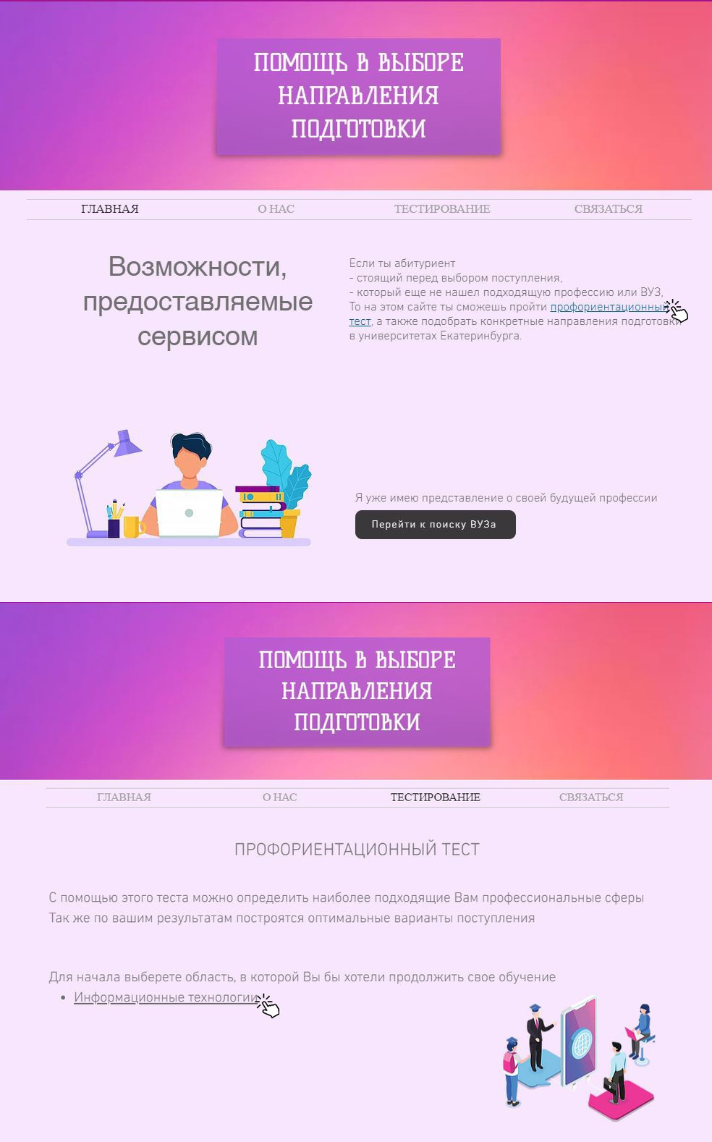

Рисунок 1. Поведение школьника старших классов на веб-сервисе на прототипе

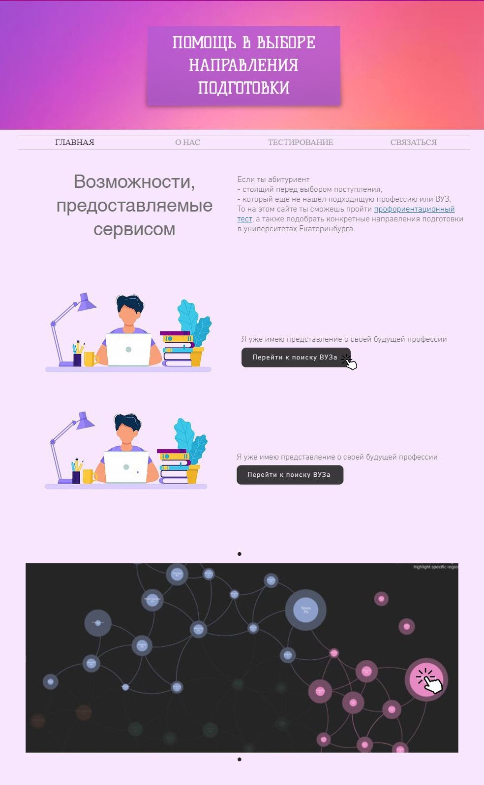

Рисунок 2. Поведение абитуриента на веб-сервисе на прототипе

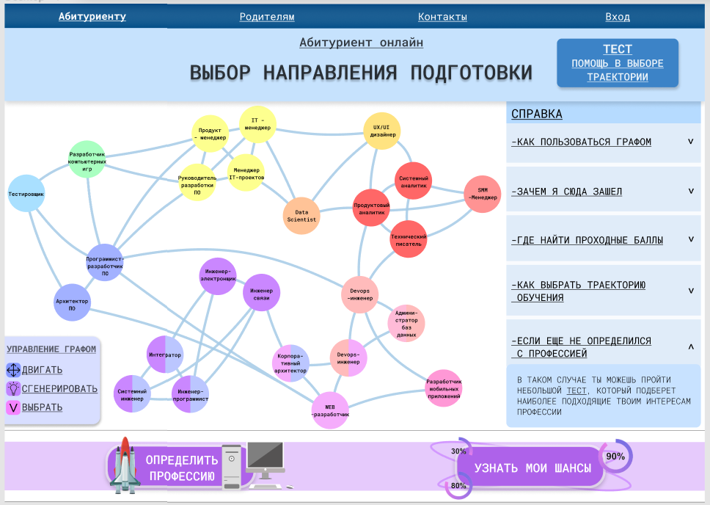

Рисунок 3. Первый макет веб-сервиса с графом

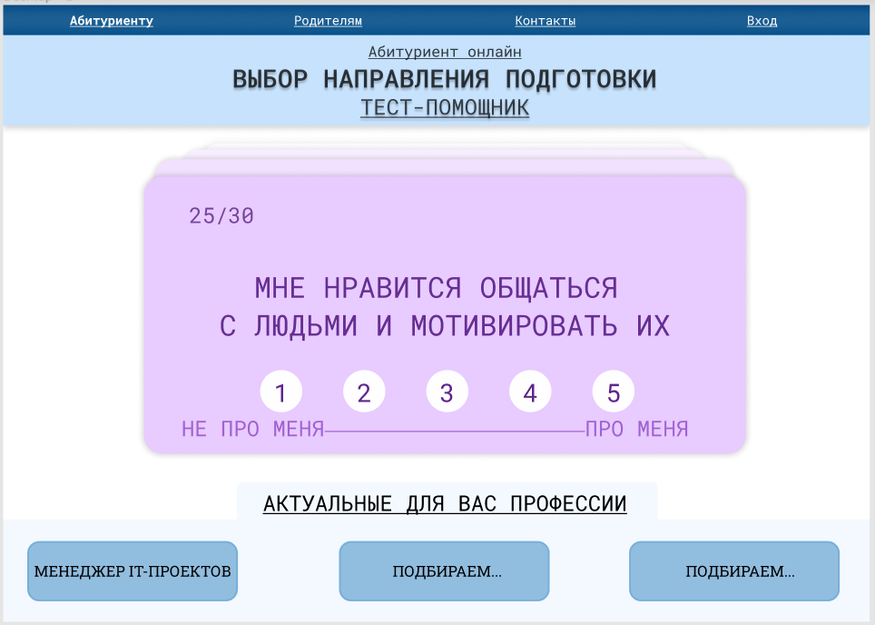

Рисунок 4. Первый макет профориентационного теста

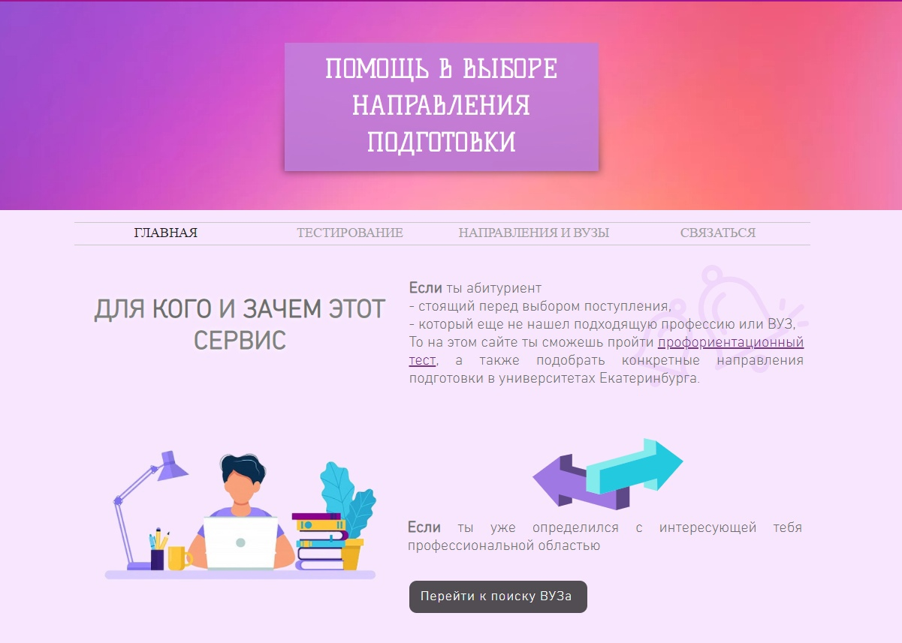

Рисунок 5. Текущий вариант реализации главной страницы

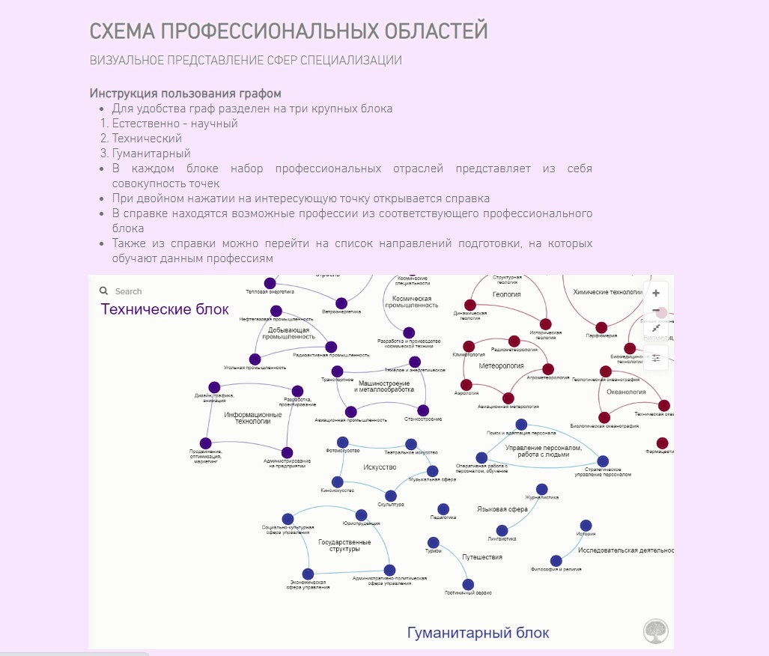

Рисунок 6. Текущий вариант реализации графа

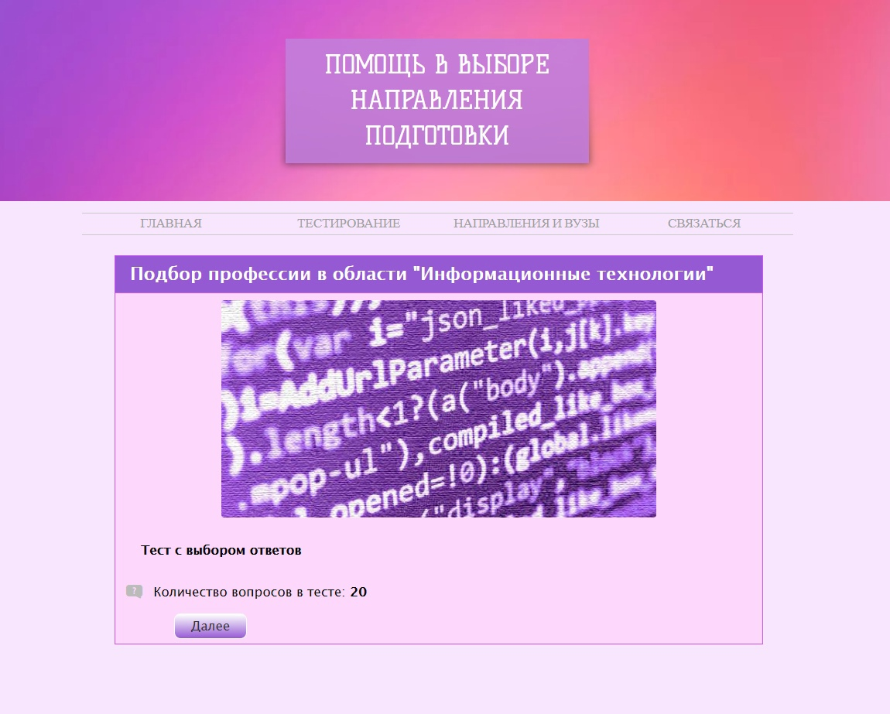

Рисунок 7. Текущий вариант реализации страницы с тестом

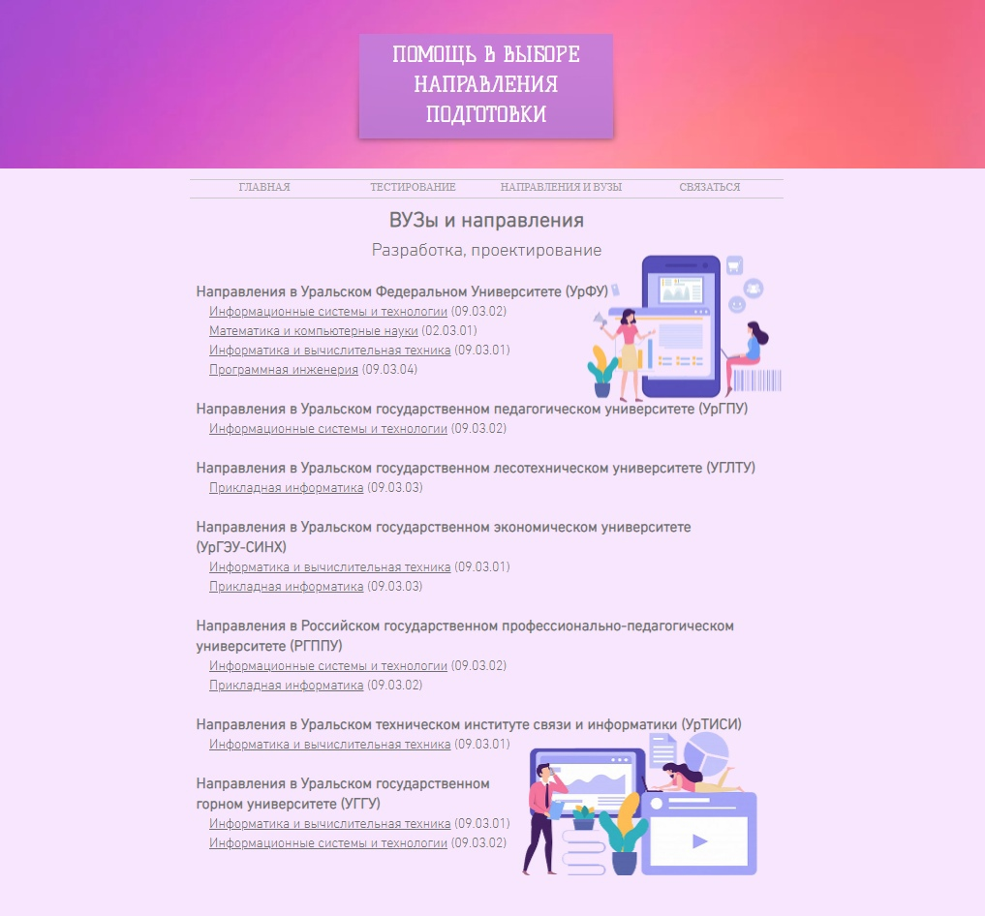

Рисунок 8. Текущий вариант реализации страницы с направлениями и университетами

**Классификация профессий в интерактивной паутине**

1. Гуманитарные профессии:

* Управление персоналом, работа с людьми (психология, социальная работа)
* Гос. структуры
* Исследователи-ученые-эксперты (философия, история, религия)
* Сфера искусства (актеры, музыканты, художники)
* Медицина
* Педагогические дисциплины (педагогика, методология преподавания)
* Языковая сфера (филология, лингвистика, переводоведение, журналистика)
* Путешествиями (туризм, гостиничный сервис, археология)

1. Технические профессии

* Информационные технологии и системы связей (IT сфера):

1)Продвижение, оптимизация, маркетинг (SEO-специалист (SEO-маркетолог); Контент-менеджер; Link-менеджер; Модератор; Web-аналитик)  
2) Разработка, проектирование(Front-end разработчик; Back-end разработчик; Embedded-программист; Мобильный разработчик; Программист; QA-инженер; Тестировщик программного обеспечения)  
3) Дизайн, графика, анимация(Game-дизайнер; 3D-аниматор; Художник компьютерной графики; Web-дизайнер)  
4) Администрирование на предприятии(Администратор баз данных; Специалист по кибербезопасности; Системный администратор; Системный инженер)

* Машиностроение и металлообработка
* Автомобилестроение
* Космическая промышленность
* Электроэнергетическая отрасль
* Топливная промышленность

1. Естественно-научные профессии

* Химические технологии
* Биомедицинские технологии
* Фармацевтика
* Науки о Земле
* Геология
* Метеорология
* Океанология